# Bitrix24 – Erstellen Sie Ihr Intranet in wenigen Minuten

[Bitrix24](https://www.bitrix24.de/) ist Ihr Social Intranet in der Cloud. Geben Sie bitte Ihre gültige E-Mail-Adresse ein, und folgen Sie den Anweisungen in der E-Mail. Erstellen Sie Ihr Intranet in wenigen Minuten und arbeiten Sie mit bis zu 12 Kollegen kostenlos.

[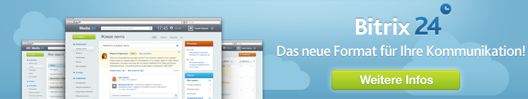](https://www.bitrix24.de/)